6-а класс

Домашние задания в период дистанционного обучения с 18.05 по 22.05

Предмет | Материал  для самостоятельного изучения | Задания
Иностранный язык (английский) | Стр. 145 упр. 1 1) прочитать мнение детей о разном школьном обучении. | Стр. 146 упр. 1 2) ответить на вопросы письменно, 3) составить предложения отвечая на вопрос задания письменно, 4) ответить на вопросы по мнению ребят аргументируя информацией из мнений ребят.  Стр. 146 упр. 3 представь, что вы встречаетесь с одноклассниками через 20 лет, составь рассказ используя выражения из синей рамочки.  Составьте проект по теме «Моя профессия»  - Рассказать о какой либо профессии,  - в рассказе использовать времена настоящего, прошедшего и будущего в английском языке.  - Использовать информацию из упр. 2 стр. 137  - Использовать слова по теме.  Проиллюстрировать проект
Иностранный язык (немецкий) | 19.05  У стр. 222 -225 упр. 9, 10 | 19.05  упр. 9 – прочитать текст  упр. 10 – ответить на вопросы
 | 20.05  У стр. 227-228 упр. 2,3,4 | 20.05  упр. 2 – прочитать правило  упр. 3 – вставить глагол sein в нужной форме  упр. 4 – образовать Partizip II
 | 22.05  РТ стр.87 упр. 1 | 22.05  упр. 1 – определить с каким вспомогательным глаголом (haben/sein) употребляется глагол
Русский язык | Определительные местоимения (1-й из 1 ч.) | Прочитайте П.130(теория), проанализируйте опорный материал упр.685 (Практика), выполните Упр.686, 690
 | Указательные местоимения (1-й из 1 ч.) | Прочитайте П.131, сделайте опорную запись, выполните упр. 692, 696
 | Морфологические средства связи предложений в тексте. | Выполните упр.697, определите, какая часть сложного предложения помогает уяснить значение каждого из них, сделайте вывод- какие морфологические средства связи использованы, выполните упражнение письменно.
 | Повторение изученного в разделе «Местоимение» | Выполните упр.698, 704
Литература | Ф.Шиллер. "Перчатка": проблемы благородства, достоинства и чести (1-й из 1 ч.) | Прочитайте статью «Иоганн Фридрих Шиллер», составьте план. Прочитайте балладу «Перчатка» с.222-226
 | П.Мериме. "Маттео Фальконе": природа и цивилизация "Маттео Фальконе": отец и сын Фальконе, проблемы чести и предательства | Прочитайте новеллу «Маттео Фальконе», составьте цитатные характеристики главных героев: Маттео Фальконе, его жены Джузеппы, сына Фортунато и сержанта.
 | А. де Сент-Экзюпери. "Маленький принц": дети и взрослые. «Маленький принц» как философская сказка- притча. Вечные истины в сказке . | Прочитайте сказку А.де Сент-Экзюпери «Маленький принц». Подберите цитаты из текста на тему «Истинные ценности жизни»
Математика | Координатная плоскость  Дистанционное обучение, использование платформы Zoom | Параграф 46, рассмотреть рисунки на с.275;  № 1297, № 1299
 | Координатная плоскость  Дистанционное обучение, использование платформы Zoom | Параграф 46, рассмотреть рисунки на с.275;  № 1301, 1303
 | Графики  Дистанционное обучение, использование платформы Zoom | Параграф 47, рассмотреть примеры;  № 1336, 1339
 | Графики  Дистанционное обучение, использование платформы Zoom | Параграф 47, рассмотреть примеры;  № 1340, 1345(1,2)
 | Повторение и систематизация учебного материала | №1347(1), 1352
Информатика | Алгоритмы с повторениями. Создаем циклическую презентацию Скалочка. Практическая работа № 17 "Создаем циклическую презентацию" | Практическая работа 18  Создать презентацию из любых рисунков. (можно использовать личные фотографии)  На каждом слайде подпись и анимация. Не больше 10 слайдов.  Файлы отправить на электронную почту alex_ermolin_84@mail.ru  В названии файла указать фамилию ученика  Например: ПР17_Иванов_Иван  Практическая работа 15  PowerPoint «Часы»  - Через пункт Программы главного меню запустите программу PowerPoint. Создайте новую презентацию, содержащую пустой слайд.  - С помощью инструментов [Вкладка "Вставка" -> Фигуры] изобразите циферблат с двумя стрелками. Чтобы циферблат был симметричным, сначала изобразите в центре экрана пересекающиеся горизонтальную и вертикальную прямые - оси симметрии. Пытайтесь рисовать рационально - копируйте повторяющиеся фрагменты, при необходимости изменяйте их с помощью команд группы Повернуть/отразить.  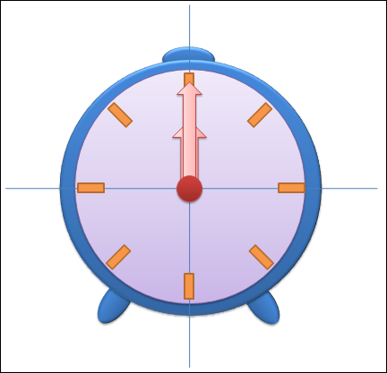  - Скопируйте слайд с часами и сделайте ещё 4 копии этого слайда (всего 5 слайдов).  - Внести изменения в положение стрелок на слайдах, так чтобы на них последовательно отмечалось время: 12.00, 12.15, 12.30, 12.45 и 13.00.  - Выполните команду [Вкладка "Показ слайдов" -> Настройка демонстрации]. В открывшемся окне, отметьте следующие флажки.  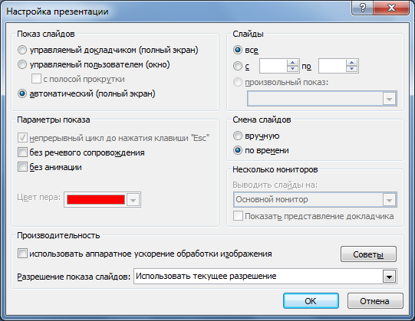  - Запустите презентацию, нажав клавишу {F5}.  - При наличии времени внесите в презентацию промежуточные слайды так, чтобы на них отмечалось время 12.05, 12.10 и т. д.  Практическая работа 16  PowerPoint «Времена года»  - Запустите программу PowerPoint. Создайте новую презентацию.  - Выберите слайд Маркированный список. В поле Заголовок слайда введите текст Времена года, в поле Текст слайда перечислите все времена года.  - В меню Вставка выберите пункт Новый слайд. Выберите слайд Текст и графика (Заголовок, текст и графика). Озаглавьте слайд Зима. В текстовое поле введите любое известное вам четверостишие о зиме. В графическом поле разместите подходящий рисунок из коллекции ClipArt.  - Аналогичным образом создайте слайды Весна, Лето и Осень.  - Перейдите на первый слайд. Необходимо связать слово "Зима" с соответствующим слайдом, иначе говоря, создать гиперссылку. Выделите слово "Зима" и выполните команду [Вкладка Вставка -> Действие]. На вкладке По щелчку мыши установите переключатель Перейти по гиперссылке. В раскрывающемся списке выберите пункт Слайд..., а затем в перечне слайдов - слайд "Зима". Обратите внимание, как изменилось слово "Зима" на первом слайде.  - Аналогичным образом создайте гиперссылки из слов "весна", "лето", "осень".  - Создайте на каждом из слайдов "Зима", "Весна", "Лето" и "Осень" гиперссылку "В начало", обеспечивающих переход на первый слайд.  - Запустите презентацию, нажав клавишу {F5}. Просмотрите слайды презентации с использованием гиперссылок.
Биология | §31-32 | р.т. Тренировочные тесты на стр.74-76 выполнить письменно.
География | Знакомство с разнообразием животного и растительного миров в телевизионных программах и сети Интернет
История России | Прочитать параграф 25  Посмотреть видеоурок  https://www.youtube.com/watch?v=Lni6p3DNyV4  Прочитать параграф 26  Посмотреть видеоурок  https://www.youtube.com/watch?v=cIoMK-JAPaM | Вопросы устно, понятия, даты, имена, записи знать. 19.05.2020 г. решить тест по ссылке  Для тех, у кого нет возможности выполнить тест: вопросы устно, понятия даты, имена знать, р/т № 1, 4 с. 106-108; № 1, 3, 5, 7, 8 с. 109-114.  Для тех, у кого нет печатной тетради: письменно ответить на вопросы с. 82 № 2, 3, 4; с. 94 № 1, 2, 4.  Сдать работу 19.05.2020  Отправлять любым из удобных способов:  в ВК https://vk.com/id99085892  в WhatsApp 89631987223  электронная почта daryaovechkina@yandex.ru
 | Прочитать материал для самостоятельной работы с. 96-107  Посмотреть видеоурок  https://www.youtube.com/watch?v=nXXSj9j4RdM | Вопросы устно, понятия, даты, имена, записи знать. 20.05.2020 г. решить тест по ссылке  Для тех, у кого нет возможности выполнить тест: вопросы устно, понятия даты, имена знать, р/т № 4 с. 118; № 1, 2, 3 с. 119-121.  Для тех, у кого нет печатной тетради: письменно ответить на вопросы с. 100 № 3, 4; с. 106 № 1, 2, 3.  Сдать работу 20.05.2020  Отправлять любым из удобных способов:  в ВК https://vk.com/id99085892  в WhatsApp 89631987223  электронная почта daryaovechkina@yandex.ru
Обществознание | Повторить главу II «Человек среди людей». | По главе II «Человек среди людей», рубрика «Практикум» с.84 з.№5 в тетради.

